Název a číslo materiálu
VY_32_INOVACE_01-40

Pásy karet v Excelu

Ročník: | 9.
Vzdělávací oblast: | Informační a komunikační technologie
Vzdělávací obor: | Informatika
Tematický okruh: | Tabulkový procesor
Téma: | Základní orientace v tabulkovém procesoru
Jméno autora: | Mgr. Petr Chvojka
Vytvořeno dne: | 3.10.2011
Metodický popis,  (anotace): | Metodický materiál vytvořený pro žáky na podporu výkladu – nahrazuje sešit a učebnici, žák jej může opakovaně použít jako návod při práci dle své potřeby. Materiál je též žákům volně dostupný po přihlášení ke službě WindowsLive@Edu.

Pásy karet v Excelu

Karta Domů
Obsahuje nejběžnější funkce pro práci s tabulkou – formátování písma, zarovnání odstavce, ohraničení buněk, tlačítka pro práci se schránkou.
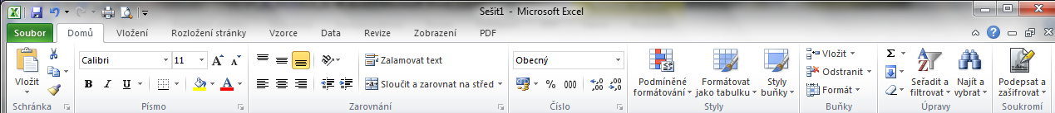

Karta Vložení
Pomocí karty Vložení můžeme do Excelu vložit nejrůznější prvky a objekty – obrázky, kliparty, SmartArt, grafy, Wordart, textová pole atd.
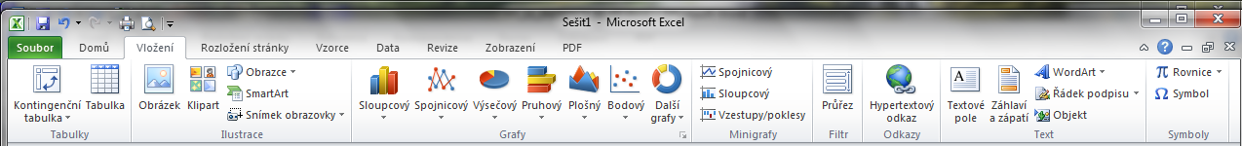

Karta Rozložení stránky
Umožňuje nastavení stránky – okraje, velikost a orientaci stránky. Dále pak nastavení měřítka, možnosti listů a grafické motivy listů.
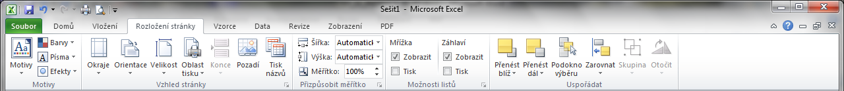

Karta Vzorce
Obsahuje tlačítka, která spouští průvodce vytvořením funkce nebo vložení vzorce.
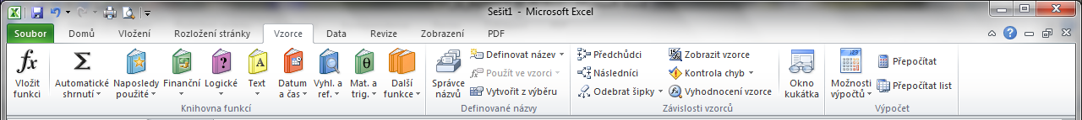

Karta Data
Umožňuje načtení dat z jiných zdrojů a též možnost seřadit či filtrovat data
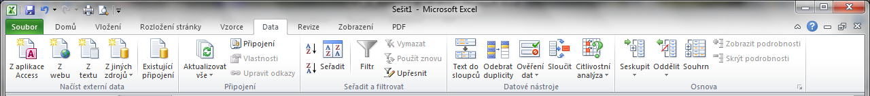

Karta Revize
Na kartě Revize nejčastěji použijeme kontrolu pravopisu a funkci zamčeni (odemčení) sešitu nebo listu.
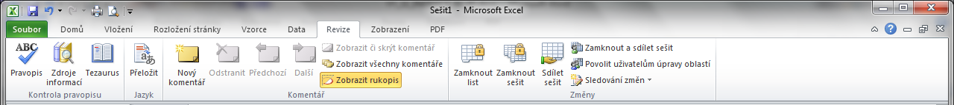

Karta Zobrazení
Na kartě Zobrazení můžeme nastavit vzhled zobrazení dat na jednotlivých listech v sešitě.
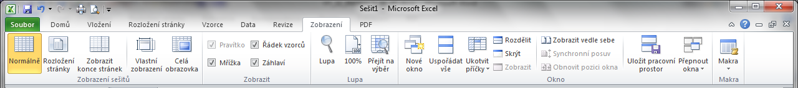

Použitá literatura:
KOVÁŘOVÁ, Libuše. Informatika pro základní školy: 3. Vyd. 2. Kralice na Hané: Computer Media, 2009, 88 s. ISBN 978-80-7402-017-9 (DíL 3 : BROž.) :.

